Composite
Også kendt som: Object Tree

Formål
Composite er et design pattern, der lader dig sammensætte objekter i trælignende strukturer, så du kan arbejde med disse strukturer, som om de var individuelle objekter.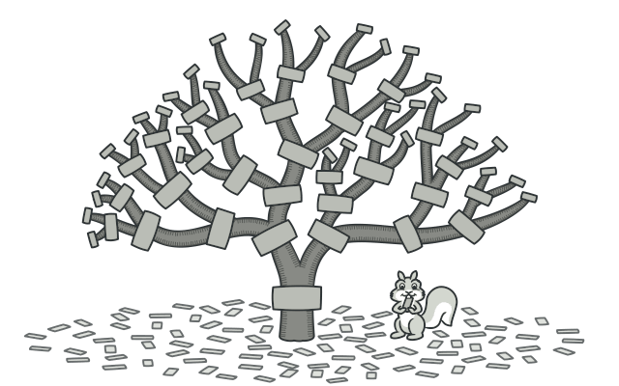

Problem
Det giver kun mening at bruge Composite-mønstret, når kerne-modellen i din applikation kan repræsenteres som et træ.
Forestil dig for eksempel, at du har to typer objekter: Produkter og Kasser.
En Kasse kan indeholde flere Produkter samt et antal mindre Kasser. Disse små kasser kan også indeholde produkter eller endnu mindre kasser – og så videre.
Antag, at du beslutter at oprette et ordresystem, der bruger disse klasser.
En ordre kan indeholde simple produkter uden emballage, såvel som kasser fyldt med produkter… og andre kasser.
Men hvordan ville du beregne den samlede pris på sådan en ordre?
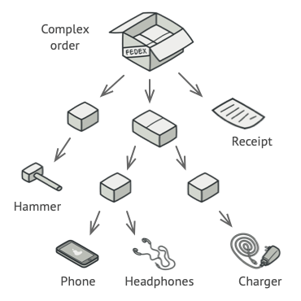
An order might comprise various products, packaged in boxes, which are packaged in bigger boxes and so on. The whole structure looks like an upside down tree.

Man kunne forsøge en direkte tilgang: pakke alle kasser ud, gennemgå alle produkter og beregne totalen.

Men i et program er dette besværligt — du skal kende klasserne, indlejringsniveauet af kasserne og andre detaljer.

Denne direkte tilgang bliver hurtigt uoverskuelig eller umulig at vedligeholde.

Løsning
Composite-mønstret foreslår, at du arbejder med både Produkter og Kasser gennem et fælles interface, som erklærer en metode til at beregne den samlede pris.
Hvordan fungerer det?
For et produkt returnerer metoden blot produktets pris.
For en kasse gennemløbes alle elementer i kassen, og deres pris summeres.

The Composite pattern lets you run a behavior recursively over all components of an object tree.

Hvis et af elementerne er en mindre kasse, vil den også gennemgå sit eget indhold — rekursivt — indtil alle priser er talt sammen.

En kasse kan endda tilføje ekstra omkostninger, som f.eks. emballage.

Denne tilgang betyder, at du kan behandle alle elementer ens – uanset om de er simple produkter eller komplekse kasser – gennem det fælles interface.
Når du kalder en metode, sendes anmodningen automatisk videre gennem hele træstrukturen.

Real-World Analogi
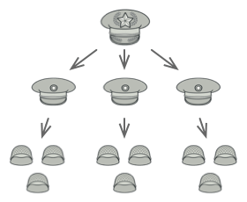
An example of a military structure.

Tænk på en militær struktur:
En hær består af divisioner, som består af brigader, som igen består af kompagnier, der kan opdeles i delinger, og til sidst enkelte soldater.

Ordrer gives i toppen og sendes ned gennem hele hierarkiet, indtil hver soldat ved, hvad der skal gøres.

Dette svarer til, hvordan Composite-mønstret håndterer anmodninger gennem en træstruktur.

Struktur
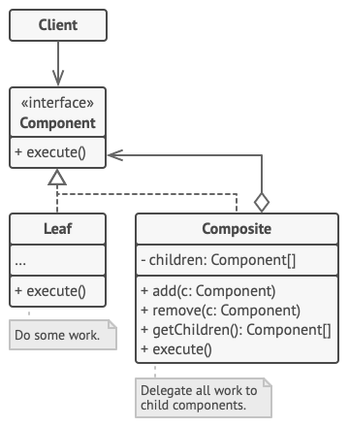
- Komponent (Component) – beskriver operationer, som både simple og komplekse elementer kan udføre.
- Blad (Leaf) – repræsenterer et basisobjekt uden underobjekter.
- Komposit (Composite / Container) – kan indeholde blade eller andre kompositter. De delegerer arbejdet videre til deres børn.
- Klient (Client) – arbejder med alle elementer gennem komponent-interfacet og kan derfor behandle dem ens.

Pseudocode
In this example, the Composite pattern lets you implement stacking of geometric shapes in a graphical editor.
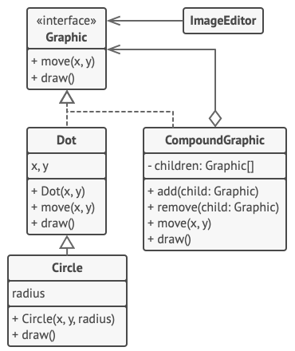
The geometric shapes editor example.
The CompoundGraphic class is a container that can comprise any number of sub-shapes, including other compound shapes. A compound shape has the same methods as a simple shape. However, instead of doing something on its own, a compound shape passes the request recursively to all its children and “sums up” the result.
The client code works with all shapes through the single interface common to all shape classes. Thus, the client doesn’t know whether it’s working with a simple shape or a compound one. The client can work with very complex object structures without being coupled to concrete classes that form that structure.
// The component interface declares common operations for both
// simple and complex objects of a composition.
interface Graphic is
method move(x, y)
method draw()

// The leaf class represents end objects of a composition. A
// leaf object can't have any sub-objects. Usually, it's leaf
// objects that do the actual work, while composite objects only
// delegate to their sub-components.
class Dot implements Graphic is
field x, y

constructor Dot(x, y) { ... }

method move(x, y) is
this.x += x, this.y += y

method draw() is
// Draw a dot at X and Y.

// All component classes can extend other components.
class Circle extends Dot is
field radius

constructor Circle(x, y, radius) { ... }

method draw() is
// Draw a circle at X and Y with radius R.

// The composite class represents complex components that may
// have children. Composite objects usually delegate the actual
// work to their children and then "sum up" the result.
class CompoundGraphic implements Graphic is
field children: array of Graphic

// A composite object can add or remove other components
// (both simple or complex) to or from its child list.
method add(child: Graphic) is
// Add a child to the array of children.

method remove(child: Graphic) is
// Remove a child from the array of children.

method move(x, y) is
foreach (child in children) do
child.move(x, y)

// A composite executes its primary logic in a particular
// way. It traverses recursively through all its children,
// collecting and summing up their results. Since the
// composite's children pass these calls to their own
// children and so forth, the whole object tree is traversed
// as a result.
method draw() is
// 1. For each child component:
// - Draw the component.
// - Update the bounding rectangle.
// 2. Draw a dashed rectangle using the bounding
// coordinates.

// The client code works with all the components via their base
// interface. This way the client code can support simple leaf
// components as well as complex composites.
class ImageEditor is
field all: CompoundGraphic

method load() is
all = new CompoundGraphic()
all.add(new Dot(1, 2))
all.add(new Circle(5, 3, 10))
// ...

// Combine selected components into one complex composite
// component.
method groupSelected(components: array of Graphic) is
group = new CompoundGraphic()
foreach (component in components) do
group.add(component)
all.remove(component)
all.add(group)
// All components will be drawn.
all.draw()

Anvendelse
Brug Composite når:

Din applikation skal repræsentere trælignende strukturer (del-helhed-forhold).

Du vil have, at klientkoden behandler simple og komplekse objekter ens.

Sådan implementeres mønstret
Sørg for, at din datamodel kan udtrykkes som et træ.
- Opret et fælles interface for alle komponenter.
- Implementér en Leaf-klasse for simple objekter.
- Implementér en Composite-klasse, som kan indeholde både blade og andre kompositter.
- Deleger arbejdet i Composite til dets børn.
- Tilføj metoder til at tilføje/fjerne børn.
(Valgfrit: Disse metoder kan defineres i Component-interfacet, men så bliver de tomme i Leaf – hvilket bryder Interface Segregation Principle, men forenkler brugen.)

Pros and Cons
Fordele
- Gør det nemt at arbejde med komplekse trælignende strukturer.
- Understøtter rekursion og polymorfi.
- Overholder Open/Closed-princippet – nye elementtyper kan tilføjes uden at ændre eksisterende kode.
Ulemper
- Det kan være svært at designe et fælles interface, hvis elementerne adskiller sig meget i funktionalitet.
- Kan føre til for generelle interfaces, som er svære at forstå.

Forhold til andre mønstre
Builder: Kan bruges til at konstruere komplekse træstrukturer rekursivt.
Chain of Responsibility: Bruges ofte sammen; anmodninger kan videresendes op gennem træet.
Iterator: Bruges til at gennemløbe Composite-strukturer.
Visitor: Bruges til at udføre operationer over hele træet.
Flyweight:Kan optimere hukommelsesforbrug for delte blade.
Decorator: Ligner Composite, men har kun ét barn og tilføjer ekstra adfærd i stedet for at summere resultater.
Prototype: Kan bruges til at klone komplekse Composite-strukturer effektivt.

